兴荣苑居委老年学习点举办非遗扎染帽子手工活动

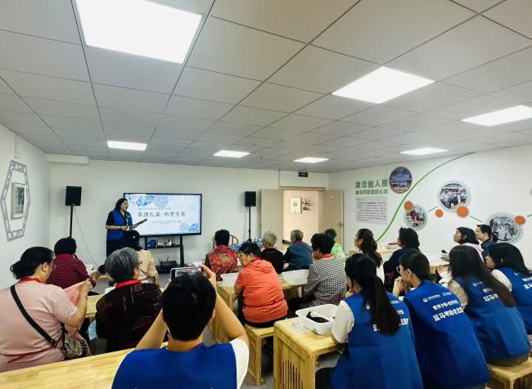2025年5月28日，兴荣苑居委老年学习点携手绿主妇举办了非遗扎染帽子手工活动。活动现场热闹非凡，辖区居民欢聚一堂，共同体验手工扎染的乐趣。

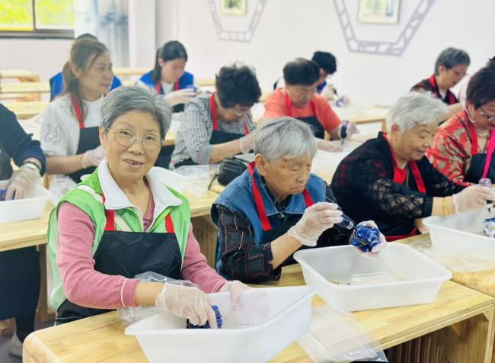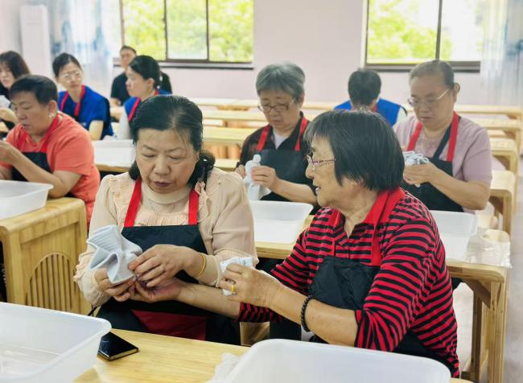活动当天，绿主妇王老师提前准备了各种样式的扎染工具。活动开始前，王老师为居民详细讲解了扎染的原理以及扎染渔夫帽的制作方法，在一个多小时的手工时光里，居民们全神贯注地投入到创作中，大家将准备好的白色渔夫帽进行捆扎，通过橡皮筋、夹子等工具创造出各种图案。活动室里，欢快的交谈声、会心的笑声交织成一首温馨的社区交响曲，现场不时传来欢声笑语，气氛十分融洽。活动结束后不少居民表示“这样的活动很有意义，既学到了新技能，又认识了更多邻居，让社区成为了一个温暖的大家庭。”

通过这次活动，不仅丰富了居民的文化生活，更增进了邻里情谊，展现了社区和谐共融的美好景象。

兴荣苑居委会

2025年5月28日